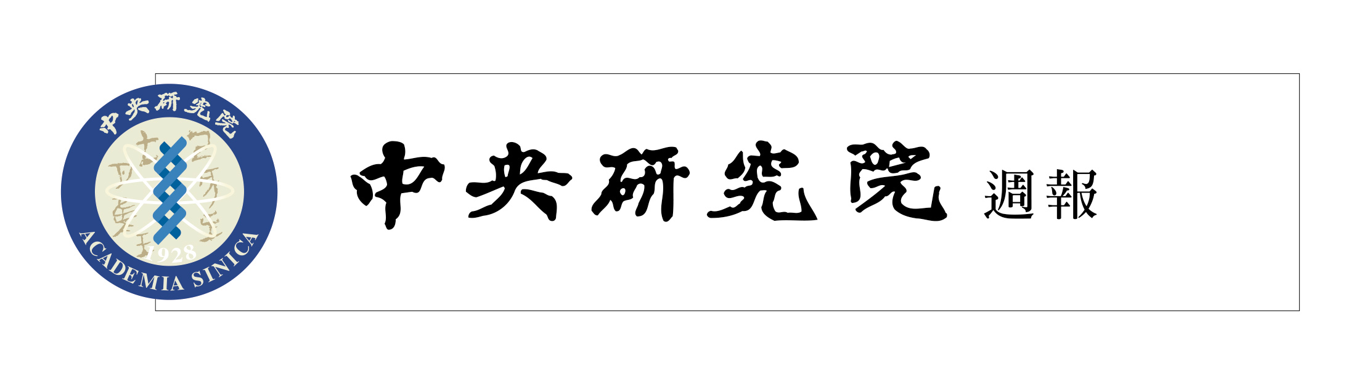

中央研究院 發行 73年11月01日創刊 94年9月29日出版 院內刊物 / 非賣品
第1039期

動態報導  慶祝世界物理年2005  紀念愛因斯坦音樂會  時 間：10月6日（星期四）晚上7時30分  地 點：本院學術活動中心大禮堂（不需索票，自由入座）  今年為愛因斯坦發表「相對論」後第100年，他的三篇偉大論文改變了世人對宇宙的認識，為了紀念這位科學家兼業餘音樂家，除了知性的探討、反省之外，我們特別邀請兩位國際知名的青年音樂家，擔綱演出一場由科學人引領的音樂饗宴，邀您一起共享。  英國小提琴家傑克‧黎貝克（Jack Liebeck）是年輕一輩小提琴家中的翹楚，目前為菲伯那奇室內樂團（Fibonacci Sequence Chamber Ensemble）首席。他和牛津大學物理教授福斯特（Prof. Brian Foster）的忘年之交擦撞出許多自然與人文的火花。2004年黎貝克應邀在瑞士CERN創立50週年的慶祝活動中演出，為物理界的盛會留下一段佳話。  日本鋼琴家福間洸太朗（Kotaro Fukuma）早在高中時期即在多項國際大賽中得到殊榮，更於2003年克里夫蘭國際鋼琴大賽（Cleveland International Piano Competition）中贏得首獎與蕭邦獎（Chopin Prize），演出足跡遍及歐美各國。 | 演出曲目：  1.莫札特：降E大調小提琴與鋼琴奏鳴曲，KV380  W. A. Mozart：Sonata for Violin and Piano in E flat major, KV 380  2.布拉姆斯：D小調第三號小提琴與鋼琴奏鳴曲，作品108  J. Brahms：Sonata No. 3 for Violin and Piano in D minor , Op. 108  3.亞佛‧佩特：弟兄  Arvo Pärt：Fratres  4.艾爾加：E小調小提琴與鋼琴奏鳴曲，作品82  E. Elgar ： Sonata for Violin and Piano in E minor, Op. 82  參考網址：http://spy.pccu.edu.tw/WYPconcert/  學術交流  天文及天文物理研究所籌備處特聘研究員兼主任賀曾樸，於9月20日至10月4日赴日本及美國進行學術交流。出國期間，處務分由副研究員林仁良（9月20至22日）、特聘研究員袁旂（9月23日至10月4日）代理。  植物暨微生物學研究所特聘研究員兼所長賀端華院士，於9月27日至30日請假。請假期間，所務由副所長陳榮芳代理。

編輯委員：李旭東 扈治安 鄭明修 羅久蓉 羅紀琼  編輯兼排版：藍書晏  http://www.sinica.edu.tw/as/weekly/index.html  E-mail: wknews@gate.sinica.edu.tw  地址：台北市11529南港區研究院路2段128號  電話：2789-9488；傳真：2782-1551  《週報》為同仁溝通橋樑，如有意見或文章請不吝賜稿。本報自民國九十年起改為每週四出刊，前一週的星期三下午5:00為投稿截止時間，逾期稿件由本刊視版面彈性處理，投稿請儘可能使用E-mail，或送總辦事處秘書組公關科3111室。 | 本期要目  1 動態報導 2 徵 才  3 社團活動 3 公 告  6 研究成果 8 學術研討會  9 學術演講

人事動態
生物多樣性研究中心王達益奉核定為助研究員，聘期自9月2日起。
生物多樣性研究中心陳國勤奉核定為助研究員，聘期自9月12日起。
歷史語言研究所助研究員邱仲麟奉核定為副研究員，聘期自94年9月14日起。
歷史語言研究所副研究員李貞德奉核定為研究員，聘期自94年9月14日起。
近代史研究所副研究員黃克武奉核定為研究員，聘期自94年9月14日起。
台灣史研究所副研究員周婉窈奉核定為研究員，聘期自94年9月14日起。
出版消息
歐美研究所之《歐美研究》季刊第35卷第3期業已出版，各篇作者及論文名稱如下：
1. Marko Junkkarinen／Living an American Lifestyle in 18th Century Philadelphia—Robert Morris, Prosperous Merchant and Family Man
2. Hungdah SU（蘇宏達）／The Dynamics of Widening on the Deepening of the European Union—The Constitutionalization of Enhanced Cooperation
3. Chih-Mei Luo（羅至美）／State Governance within the EMU in an Age of Globalization—The Case of the UK
4. 梁文韜／系絡、原則與社會正義─比較米勒及瓦瑟的多元主義正義論。
全文可至網頁http://www.ea.sinica.edu.tw/lib/ 3ealist.html瀏覽。本季刊於每年3、6、9、12月發行，歡迎有興趣者訂閱（郵政劃撥帳號：1016448-2，戶名：中央研究院歐美研究所），國內訂費新台幣400元，國外訂費美金16元（包含水運郵費）。
徵 才
生化所陳水田博士實驗室徵研究助理
一、工作內容：從事免疫機制之探討及生物化學相關研究（2名）。
二、資 格：天然物化學、細胞學或生物化學相關背景碩士或學士，具研究熱誠，易溝通且勤勞者。
三、待 遇：比照國科會標準。
四、受理方式：意者請E-mail至jungfeng@gate.sinica. edu.tw（謝先生）或 taid@gate.sinica.edu.tw （陳先生），合則約談，恕不退件。電話（02）2785-5696＃7070，傳真（02）2788-3473。
農業生物技術國家型科技計畫辦公室
徵科技行政專員
一、工作內容：
1.協助計畫申請審查、管考及評鑑相關行政作業、舉辦會議、協調聯絡及其他相關行政工作。
2.協助領域規劃、產業分析及相關研究。
二、資 格：生命科學相關系所碩士，35歲以下、諳OFFICE文書處理、善於溝通協調者，具行政經驗、網頁設計及管理經驗者尤佳。
三、待 遇：依國科會約聘人員標準，享有勞健保。
四、工作地點：本院蔡元培館。
五、工作日期：94年11月1日以後。
六、受理方式：意者請於10月14日前，將履歷、照片、自傳及應徵目的，郵寄至「台北市11529南港區研究院路2段128號，蔡元培館農業生物技術國家型科技計畫辦公室」。合者通知甄試，恕不退件。電話（02）2782-6277＃0（總機高小姐）。參考網址http://www.sinica.edu.tw/~npagrbt。
史語所徵才
（一）傅斯年圖書館工讀生
一、工作內容：網頁設計（PHP、MySQL）、軟體安裝及協助本館館藏數位化計畫相關業務。
二、資 格：目前在學之大專以上學生。
三、待 遇：按日計酬，上班以週二到週四為主。
四、受理方式：意者請於10月14日前，將個人簡歷（詳細之通訊地址、電話或E-mail）、自傳（附照片）及學歷證明等相關文件影本，郵寄至「台北市11529南港區研究院路2段130號，中研院歷史語言研究所傅斯年圖書館葉建榮先生」或E-mail至rong@asihp.net，洽詢電話（02）2782-9555＃647。
（二）民族學數位典藏計畫徵工讀生
一、工作內容：圖檔掃描、影像處理、檔案整理、協助相關行政業務等（2名）。
二、資 格：科系、性別不拘，需具備學生身份（夜校生佳），具電腦文書處理能力，熟悉Office、Photoshop等軟體，耐性、細心負責，能長期配合者優先錄取。
三、工作時間：10月開始，週一至週五8:30~17:20。正式上班前需先行至本所實習相關業務，實習期間亦按日計酬。
四、待 遇：依本院標準支給，日薪750～800元，享有年終獎金。
五、受理方式：意者請於9月27日前，將履歷表、自傳及可供參考之證明文件與作品等，E-mail至rawski@asihp.net，洽詢電話（02）2782-9555＃282周先生。
人社中心考古學研究專題中心
徵長期工讀生
一、工作內容：負責公文傳送及文書資料整理。
二、條 件：18~30歲，高上畢，諳Windows系統及中文輸入，且能長期參與者。
三、待 遇：日薪800元（每日工時8小時）。
四、工作時間：週一至週五，可彈性調整。
五、受理方式：意者請將履歷E-mail至wendy520@ gate.sinica.edu.tw，或於上班時間電洽（02）2782- 9555#683連小姐。
社團活動
康樂會瑜伽班招生
時間：10月4日至11月29日，每週二、四12:10-13:10。
地點：綜合體育館3樓籃球場。
師資：張嘉惠專任瑜伽老師（亞力山大健康俱樂部）。
費用：700元。
報名：請洽史語所王健美，電話（02）2782-9555＃217。

公 告
文哲所公告
中國文哲研究所圖書館訂於10月10日至14日暫停使用4樓普通圖書區，俾便進行整架工作，其他樓層仍照常開放。不便之處，敬祈諒察！
人社中心公告
調查研究專題中心開放委託計畫申請
人文社會科學研究中心所轄調查研究專題中心，為協助院內研究人員進行各類學術性實地調查研究工作，訂於94年10月至11月間開放電話訪問調查申請，並接受明年3月以後之委託申請。意者請儘速與調查訪問組聯繫，電話（02）2788-4188＃301蔡小姐。該中心受理申請後，將由審核小組依調查時間、人力安排、研究目的等因素，決定是否接受委託及可協辦之調查項目。
秘書組公布欄
「夏日漫談」活動紀要
時 間：94年8月30日下午2時50分至4時50分
地 點：學術活動中心2樓第2會議室
主 席：李遠哲院長
出席人數：約40人
列 席：劉翠溶副院長、賴明詔副院長、葉義雄處長、魏良才副處長、總務組黃永泰主任、人事室楊彩霞主任、會計室劉佳富主任、政風室文建華主任、秘書組羅紀琼主任、史語所王汎森所長
院長致詞：
今天是「夏日漫談」，歡迎各位同仁出席，一起座談院內外各項事務。每次夏天在院內行走時，總會覺得綠蔭不足，故請總務組於院區內多種樹及增加綠地，感覺會較涼爽。冷氣機的發明改變了人類的生活習慣，也對自然生態造成許多負面的影響，建議同仁有空時走出冷氣房，感受大自然的溫暖。
目前院區內四分溪段仍不夠美觀，颱風過後尤其髒亂。然因其歸屬台北市政府管轄，本院如欲處理，需取得市府同意，未來如有機會應積極與台北市政府溝通討論。另外統計所原來網球場的圍牆可進一步再加以美化，各位如有好的構想可向總務組建議。
賴副院長：
到院工作2年，除了天氣較熱外，心情十分愉快。中研院同仁工作都很認真。雖然與美國仍有差別，但工作環境很好。
劉副院長：
來院工作已30餘年，中研院對於人文社會科學領域的人來說，是最好的工作地方。參與行政工作後，影響研究時間，希望明年可以卸下職務專心於研究工作。今日參與「夏日漫談」座談者以行政同仁居多，大家可充份交換意見。
葉處長：
剛才院長十分關心的院區綠化問題，總務組已完成乙份規劃草案，並於今日呈報至院長室，院長核定後就可開始進行。院區整體環境美化工作（所和所間的空間）係由總務組負責，為此總務組也特別聘僱專人辦理。各所（處）、研究中心如有相關問題可隨時反映，總務組會整合各方意見積極辦理。
座談紀要：
問題一：我國訓練本土博士已超過50年，投入許多人力與經費。但目前就業市場仍呈現對於出國留學的博士評價較高現象，院內似乎也是聘請國外留學的博士較多，其原因是國內博士生的訓練不足，或是社會上仍存在著崇洋的心態？
院 長：
本人於11年前回國服務時，就注意到國內外博士人數差異的現象，當時我國每年約有2000位博士，其中800位由國內培養，1200位係由國外回國服務。近十年來有許多國外一流學校畢業之博士人才回國服務，水準在提升。而國內培養的博士班學生水準也在提升。但今日如以國外一流大學畢業的博士生與國內博士生做整體比較，可能尚有一段距離。院內及國內重點研究型大學仍有一些不錯的研究群進行很好的研究工作，並培養優秀的人才。相較於10年前，本院近來招聘研究人員中，國內博士人數已在增加。
教育部一直以研究生與大學生人數比例作為提升研究型大學研究水準之指標，使得7所國立大學均投入招收研究生，而忽略了大學部學生之培養。國內每年僅有4%的高中畢業生可以進入研究型大學就讀，相較於先進國家約15%之比例，明顯太少。國內企業近來表示人才難覓，或許這是原因之一。
近年來，我國大學生人數明顯增加，大學教育已變成普及教育，過去社會普遍認為學歷和職位間有直接關係，未來社會上高學歷的人愈來愈多時，此一關係會改變，大家的觀念也要改，就像政府機關用人多以學歷論斷薪水，並不適當。
問題二：因為中國大陸經濟力崛起，大陸學生申請赴美就讀人數不斷增加，甚至影響美國本國學生之入學機會，連帶影響台灣每年可申請到美國一流大學就讀之學生人數。此一問題應如何因應？
院 長：
台灣社會正處於多元化的歷程中，各行各業均有不同的發展與受人尊重之處，或許赴美留學從事學術研究工作的人數減少現象未必不好。例如，當年本人受錢思亮院長之託，於中研院籌設原分所之目的，即希望讓留在台灣的年輕人不出國也能受到良好教育，且回國服務的人有好的工作環境和國外競爭。20年來，國內整體學術環境的改善及研究水準的提升，也使有意願出國留學的年輕學子人數減少。目前應是多鼓勵國內博士班學生畢業後到國外從事博士後研究，學習新的事物，並和國外建立合作闗係。
賴副院長：
近十幾年來，台灣學生申請美國學校的確較以前困難。首先是大陸學生人數倍增，且因全力準備留學考試，托福和GRE的分數都非常高，但入學後可能英文會話及寫文章的能力都不行。另一方面，因國內工作機會多，學生自然亦較不會花心力準備留學考試，所以無法和大陸學生競爭。但政府部門已注意到這個問題，正積極規劃各種方案鼓勵年輕人出國，例如教育部與國外大學建立合作關係，優先收台灣學生。相較之下，博士後出國機會很多，許多美國大學教授都很歡迎台灣的博士，也很肯定國內博士班的訓練，但因為國內近年新成立許多大學，很多國內博士畢業後均選擇教職，出國進修人數大幅減少。
問題三：據聞目前國內全民健保危機很大，「醫院」、「病患」、「藥商」、「健保局」四者，立場、需求各異，中間利益似有衝突。外界反映本院各領域之專家學者眾多，是否可出面邀集醫學、經濟、統計、社會學相關領域專家，共同診斷問題後給予政府政策建議？
羅紀琼主任：（秘書組）
我國全民健保此項社會政策之問題複雜，影響層面廣泛，亦與我國社會文化息息相關。若非實際參與其間，充分了解政策意涵和相關問題，恐難以提出政府部門可接受之意見。
問題四：據聞院長任期將屆，不知下任院長產生方式為何？
院 長：
以前院長產生方式是由評議會全體評議員投票選出3位院長候選人呈報總統圈選1人。前次立法院修訂本院組織法時，將院長選舉之相關條文修正為由評議會全體評議員投票選出1位院長候選人呈報總統即可。此為由下而上的作法，但如完全不考量與總統的配合度（由上而下），恐對本院之實際運作造成影響，本次立法院會期將積極推動組織法修法工作。另外，在今年10月份召開之第19屆評議會第1次會議將建議組成院長選舉委員會辦理新任院長選舉各項工作。
問題五：院長一直以來對教育問題相當關心，不知教育當局對於「全人教育」，即現今學生品格、道德及倫理教育的具體規劃為何？
院 長：
我國目前仍以「考試」主導教育，但學生的能力是多面向的，筆試只能鑑別出很少數的能力，目前卻依靠筆試來決定大多數的事情，甚至被無限擴大到許多領域，這是不恰當的。在這樣的體制下，我國的體育、德育、智育（淪為考試評定），都相當失衡。台灣很少學生是進入心目中的第一志願就讀，所以在心理上總是不那麼愉快的。如果想打破聯考以筆試來評定學生能力的制度，或許建議各大學採獨立招生，招生條件可特別強調非學科成績，例如道德、理想、有體力及能力從事學術工作…等，或許可以引導老師、學生、家長和社會大眾重視這些課題。現今社會已非身懷一技即可走遍天下的時代，產業不斷革新進步，我們培養的下一代應是可適應社會轉變，且有很好的判斷力和創造力。
近來高中課程的變革，本院幾位院士參與其中，當時曾建議高中分組，惟受到各領域專家反對。不過近來此一議題又受到重視，或許採取分級選修的作法較為可行。目前已在深入討論中。
工作心得分享：
黃永泰主任：（總務組）
本人於民國88年由審計部調至本院服務，任職總務組3年多，之後協助翁啟惠院士辦理新設基因體中心各項工作，於今年4月1日承院長之命，擔任總務組主任乙職。
由審計部轉任總務組是完全不同的學習和歷練，個人成長很多。基因體中心服務期間，從籌備到正式運作，有機會處理內外的各項行政事務，並協助研究人員設立實驗室，學習到整體基層行政業務。此段經驗，對於後續接任總務組主任助益很大，這幾個月以來，十分感謝總務組同仁的協助。接任主任迄今，已逐漸習慣面對院內同仁對於總務組的期許與要求，並以此作為激勵自己進步的目標。
楊彩霞主任：（人事室）
本人於民國91年2月1日到院服務，迄今已滿3年，之前均任職於考試院。第1次到其他單位擔任人事主管，內心十分惶恐。中研院工作氣氛很溫馨，且從行政機關轉到研究機關任職，眼界也較為開闊，學習很多。行政單位的工作是以服務為目的，希望能主動協助研究人員，讓其無後顧之憂，全力投入研究工作。
為了加強總辦事處與各所（處）、中心人事業務交流，人事室每二週均會主動至各單位訪查給予協助。另外，今年也建立三個學門分組座談制度，透過漫談的方式，聽取基層意見互相交換心得與經驗，並及時解決問題。院長亦多次指示對於不合時宜之人事法規，本院應與權責單位充分溝通、積極突破。來中研院服務真的感到十分榮幸，也感謝人事室同仁的協助。
劉佳富主任：（會計室）
本人於去年8月初到院服務，迄今已1年1個月。中研院與一般行政機關很不一樣，雖然院方希望能積極突破現行會計法規不合理處，但各級主管十分尊重會計單位意見，並未對業務造成困擾。如果各位同仁和長官對會計業務有任何意見，觀迎隨時反映。李院長擔任中研院院長後，行政院主計處對本院提出之概算需求，均十分尊重，近年來本院預算成長顯著，與院長有密切關係。
文建華主任：（政風室）
中研院每年預算高達80幾億，採購案件數量很多，但政風操守相較於其他行政機關，可說是十分良好。去年本室開始進行全院採購案件問卷調查，調查結果並呈報副院長。廠商及外界對於本院採購同仁之操守及風評，有近9成受訪者給予正面評價，值得長官給予肯定及嘉許。本院活動中心體育館規劃良好，之前曾介紹司法院和調查局來院參觀、辦活動，他們對於本院之設備及服務均表讚許。政風室主管職是三年一任，期盼能有機會繼續在中研院服務。
魏良才副處長：
承蒙院長及處長厚愛，本人於去年元旦至總辦事處擔任副處長乙職。與中研院結緣甚早，於民國67年到院服務，到今年9月剛好27年。到總辦事處服務1年8個月，從「地方」到「中央」學習很多，可以從全院的角度考量問題，眼界寬廣許多，也感謝總辦事處同仁的協助與包容。如果3年後退休的話，在中研院整整30年，將是生命中最值得回憶和珍惜的時間。
院長結語：
因為時間關係，副院長的工作心得分享留待明年再續，感謝各位同仁今天出席。
研究成果
高解析率光學顯微與微影技術
（一）非干涉式廣視野光學測繪術
李超煌（應科中心副研究員）
光學量測技術具有非接觸、快速顯像的特性，在複合材料或生物樣本的觀測上有很好的應用價值。在目前的光學量測技術中，干涉儀是公認具有奈米縱向解析率的標準技術。然而干涉儀需使用特殊光路架構或相位掃描機制，且訊號處理程序繁複，價格也甚昂貴。應科中心李超煌副研究員成功開發一種新型光學顯微科技，稱為「非干涉式廣視野光學測繪術」[1]。該技術是將本院已申請專利的「差動共焦顯微術」之原理運用於廣視野光學切片顯微鏡上，能以一般光學顯微鏡的架構得到樣本表面奈米縱向解析率的地形圖。由於成像的光學架構與取像的元件（CCD攝影機）皆與一般光學顯微鏡相同，「非干涉式廣視野光學測繪術」可輕易地加裝到實驗室或工廠之現有顯微鏡上。圖1(a)是一個校正用標準片在反射光學顯微鏡下的照片，圓型區域是二氧化矽表面，周邊為二氧化鉻鍍膜，因為反射率比較低而呈暗灰色。而圖1(b)則是用這個新技術量測出來的表面地形圖。此圖中的縱向解析率為15奈米，橫向解析率為400奈米，最大雜訊對應約10奈米的誤差。由圖1(b)的剖面圖可知二氧化鉻鍍膜的厚度為100奈米，與校正片的規格相符，並未因反射率不同而影響高度測量的準確性。這套系統能以每分鐘約10張影像的速度取像，最大視野約有150微米，且可同時拍攝螢光影像，非常適合用在活細胞的動態觀測。目前研究人員正運用這個新技術，研究細胞膜在細胞內骨架受外力作用發生形變時的動態反應，將有助於建構以力學形式控制細胞型態和刺激細胞運動的機制。
除此之外，「非干涉式廣視野光學測繪術」的橫向解析率，在經過簡單的影像修復運算後，也能達到60奈米左右，更提高該技術的應用性。這個概念是來自螢光顯微術裡常用的提高解析率的辦法：在傳統光學顯微術中，受到光波繞射的影響，影像的細微結構所產生的訊號在成像過程中損失了高頻的成分，因而難以提供小於光波長一半的橫向解析率。但若已知成像系統的點散布函數，則可利用最大可能性估計的運算，將損失的高頻成分重建回來而大幅提高橫向解析率。這種影像修復運算要在細微結構仍具高訊噪比的訊號時才能得到正確的結果，因此過去只能用於含有螢光染料標定的樣本。但是「非干涉式廣視野光學測繪術」卻能從樣本表面奈米級的高度變化就得到高訊噪比的訊號，因此不用螢光染料標定，也能得到比光波長一半、更好的橫向解析率[2]。圖2中的樣本是我們用電子束在光阻上所製作深度200奈米、直徑100奈米的小洞。在圖2(c)的修復影像上我們可以清楚地觀察到小洞的邊緣，證明其解析率已經小於100奈米。以空間頻譜分析此影像得知，其橫向解析率為53奈米，大約是所用光波長（365奈米）的1/7 [3]。
本文所敘述的光學量測技術保留了光學量測技術中非接觸、快速顯像等特性，又提供了相當高的空間解析率，在學術界與產業界都有很好的應用價值。再加上它的架設與傳統光學顯微鏡完全相容，對不熟悉光學系統的人士而言，操作與維護也不困難，這項新儀器的出現對需要高解析率動態觀測的各領域研究人員會有所幫助。

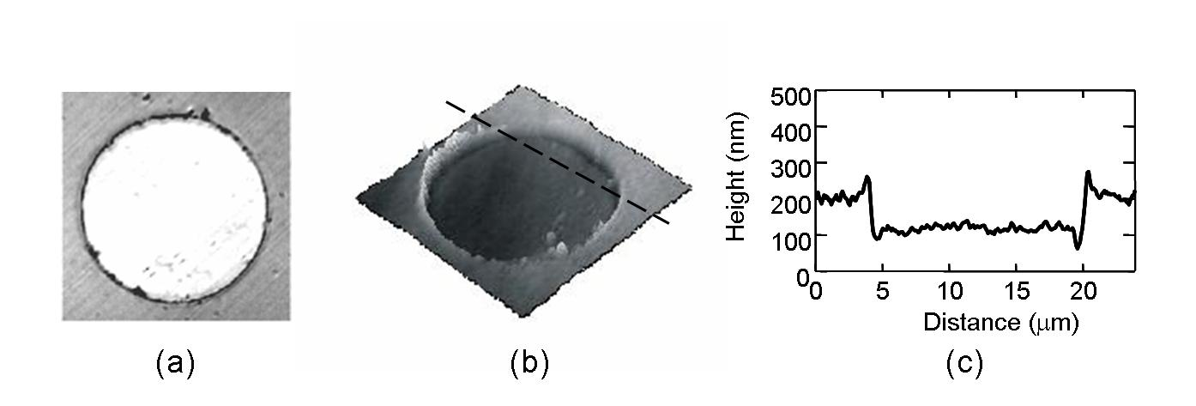
圖1 (a) 標準片在反射光學顯微鏡下的影像。(b) 以非干涉式廣視野光學測繪術量測的地形圖。(c)沿(b)中的虛線取得的剖面圖。

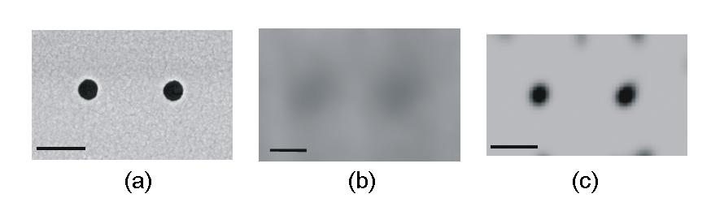
圖2 以電子束在光阻上製作的小洞，洞的深度為200奈米，直徑100奈米。(a) 電子顯微鏡影像。(b) 以非干涉式廣視野光學測繪術量測的原始影像。(c)經過修復運算的影像。圖中的尺度線長為365奈米，即拍攝影像(b)所用光源的波長。

參考資料
[1] C.-H. Lee, H.-Y. Mong, and W.-C. Lin, Optics Letters 27, 1773-1775 (2002).
[2] C.-H. Lee, H.-Y. Chiang, and H.-Y. Mong, Optics Letters 28, 1772-1774 (2003).
[3] S.-W. Huang, H.-Y. Mong, and C.-H. Lee, Microscopy Research and Technique 65, 180-185 (2004).

（二）近場光學微影術
魏培坤（應科中心副研究員）
在奈米光學中，一個很重要且基本的問題為如何去觀察奈米區域的光學特性，我們知道光學顯微技術受限於繞射限制，根據Rayleigh Criterion，它的極限為0.61λ/N.A. 其中N.A.為數值口徑，λ為波長，在空氣中我們所能看到的極限約為半個波長，因此在研究奈米級的光學性質時以一般的光學技術是不容易看到的。我們的研究以有別於以透鏡為主的遠場光學，利用奈米口徑產生僅存在於近場的光學衰減波（evanescent wave），以其所特有的高橫向波向量對奈米結構進行掃瞄，達到突破繞射限制的光學解析度。此類近場光學顯微術的核心為一能產生奈米光點的探針，我們發展一種終端蝕刻技術可將一般光纖蝕刻成表面光滑具有數十奈米口徑的探針[1]。目前我們結合此光纖探針與原子力顯微技術，研究光在光子晶體結構上的傳播現象與應用。
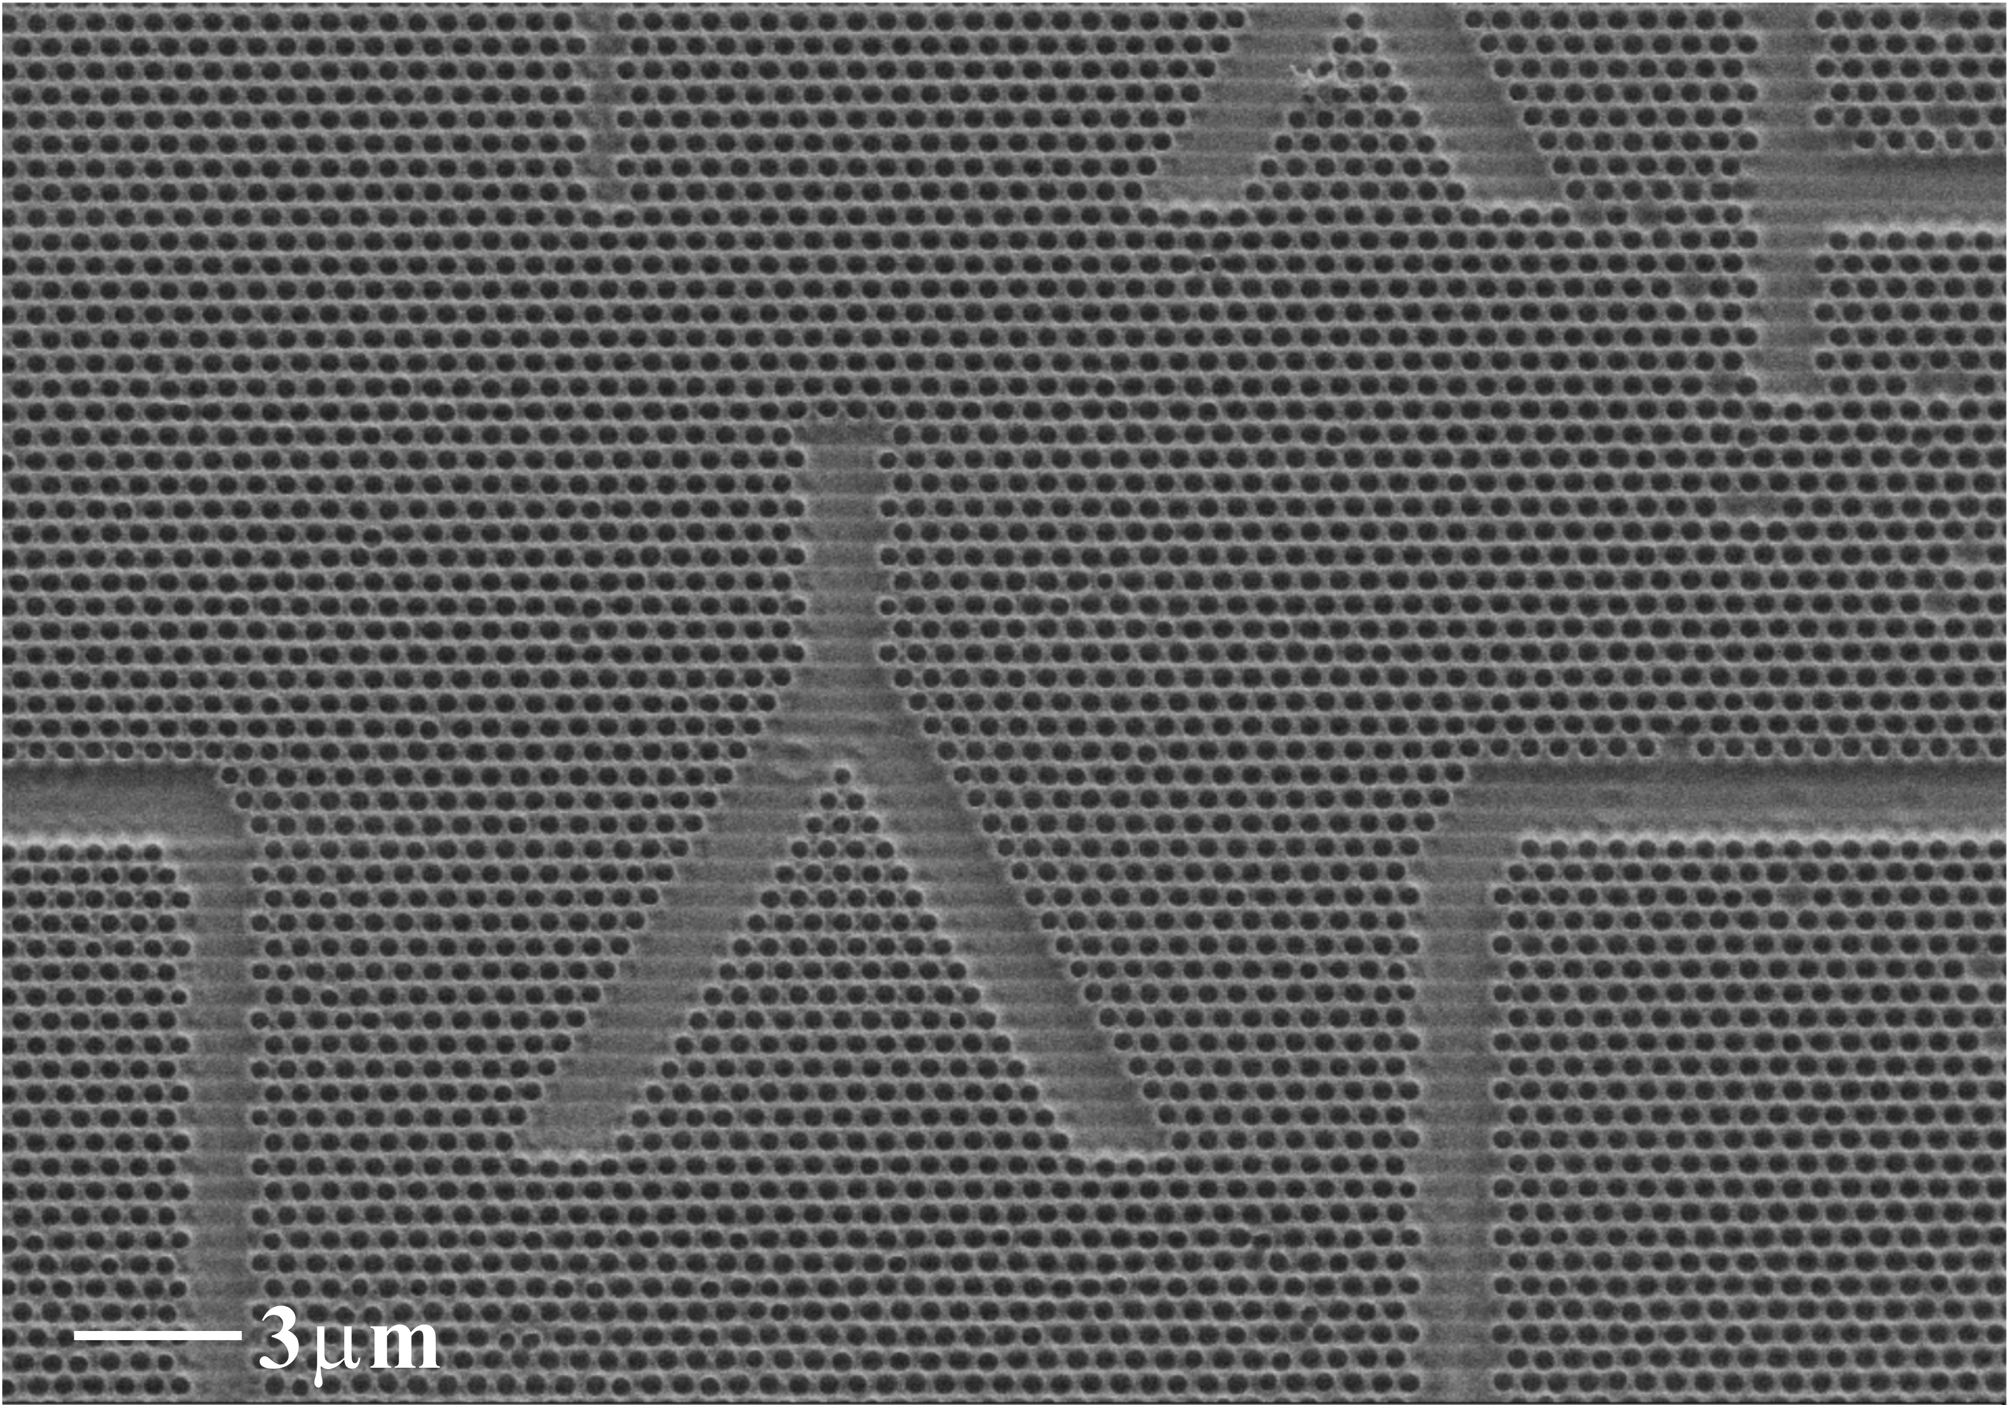
圖3 以近場光罩微影技術在光阻上製造出的六角型二維光子晶體結構，此技術可大量製造光子晶體結構，連夾疵部分也可以被製造出來。

光子晶體為小於半波長的週期性介電質結構，此類結構會形成所謂的光子能隙（photonic bandgap），使光子無法穿透。光子晶體有很多應用，如取代一般光纖的光子晶體光纖，取代積體光波導之光子晶體波導，與形成雷射的微型共振腔等，它們能提供傳統光子在塊材中所無法達到的特性。在以近場光學顯微術研究光在光子晶體結構上的傳播現象時，我們發現當光直向射入數百奈米厚的空氣/介電質結構中，會因表面繞射使光聚在介電質結構上[2]，進一步研究發現，這些光束在表面上不會散開，而是產生一種次波長的光束聚焦效應[3]，這種次波長的聚焦效應，具有高深比的特性，可以反過來應用在光罩顯影術上，大量製作光子晶體。目前光子晶體的應用主要受限於其昂貴的製造過程，由於大部分光子晶體的製造是以電子束微影為主，其不僅製造費用高，產能也相當低。我們經實驗證明，可以設計以介電質組成的光罩，在其近場產生次波長的聚焦光束，再將此光束曝在光阻上，達成光子晶體的大量製造。如附圖3所示，我們利用此近場光罩技術，以藍光在光阻上製造出的二維光子晶體結構，此技術不僅可以大量製造光子晶體結構，連重要的夾疵結構也可以被製造出來。目前此技術的解析度約為λ/5，以400 nm紫光而言約可達80 nm的空間解析度，非常適用操作在可見光至近紅外光波段光子晶體結構之大量製造。
參考資料
[1] P. K. Wei, Y. C, Chen, U.S. Patent 6,905,627, June 14, 2005.
[2] P. K. Wei, Y. C. Chen, and H. L. Chou, Journal of the Optical Society of America B 20, 503-506 (2003).
[3] P. K. Wei, H. L. Chou, and Y. C. Chen, Optics Letters 29, 433-435 (2004).
學術研討會
「憲法條約與歐盟未來」學術研討會
主辦單位：本院歐美研究所
時 間：10月7日（星期五）
地 點：本所1樓會議廳
議程（暫訂）
時 間 | 主 持 人 | 講 題 與 發 表 人 | 與談人
08:30-09:00 |  | 報到
09:00-09:10 |  | 歡迎詞（李有成所長）
09:10-10:40 | 黃立教授（政治大學法律系） | 歐盟憲法之法理分析／洪德欽教授（本所） | 陳愛娥教授（台北大學法學系）
 |  | 從歐盟制憲經驗看歐盟民主赤字問題／盧倩儀教授（政大國關中心） | 張文貞教授（台灣大學法律系）
11:00-12:30 | 蔡政文教授（淡江大學歐洲研究所） | 論歐洲憲法之優越性／蘇宏達教授（本所） | 張亞中教授（台灣大學政治系）
 |  | 歐盟憲法：統合深化與擴大之對話／藍玉春 教授（中正大學政治系） | 張台麟教授（政治大學外文中心）
13:40-15:10 | 許宗力大法官（司法院） | 歐盟高峰會在歐憲之中的新定位／梁崇民教授（輔大全人教育中心） | 鄒忠科教授（淡江大學歐洲研究所）
 |  | 憲法條約對歐盟機構決策流程之影響／劉書彬教授（東吳大學政治系） | 陳麗娟教授（逢甲大學財經法律研究所）
15:30-17:00 | 曹俊漢教授（本所） | 歐盟憲法條約與共同外交暨安全政策／甘逸驊教授（政大國關中心） | 沈玄池教授（中興大學國際政治研究所）
 |  | 憲法條約與歐盟對外行動—權限、趨同與調和／鍾志明教授（南華大學歐研所） | 李貴英教授（東吳大學法律系）
2005自然物標本與生物多樣性資料庫整合國際研討會
暨Species 2000亞太地區論壇
主辦單位：本院數位典藏國家型計畫內容發展分項計畫、本院生物多樣性研究中心、臺灣大學生態學與演化生物學研究所、國立自然科學博物館
時 間：9月30日至10月2日
地 點：臺中國立自然科學博物館
參考網址：http://biodiv.sinica.edu.tw/symposium/biodiv_database/，歡迎現場報名參加。
學術演講
單位 | 時 間 | 地 點 | 講 員 | 講 題
物理 | 10/6(四)  14:10 | 本所  1樓演講廳 | 江才健發行人  （知識通訊評論） | 由《自然雜誌》的改變看科學實證和文化意義
資訊 | 10/7(五)  11:00 | 本所新館  1樓106演講廳 | 趙坤茂教授  （台灣大學資訊工程系） | Improved Algorithms for the k Maximum-Sums Problems
化學 | 10/5(三)  14:30 | 本所  周大紓講堂 | Prof. Gary Brudvig  （Yale Univ., USA） | Water-Splitting Chemistry of Photosystem II: The Inner Sanctum of Photosynthesis
化學 | 10/6(四)  10:30 | 本所  周大紓講堂 | Dr. Teizo Kitagawa  （Center for Integrative BioSciences, Inst. of Molecular Science, Japan） | Resonance Raman Investigation of Dynamical Propeties of Heme Proteins in Relation to Signal Transduction by Gas Sensor Proteins
化學 | 10/6(四)  15:30 | 本所  周大紓講堂 | Prof. Nicholas Winssinger  （Univ. of Louis Pasteur, France） | Towards Measuring and Modulating Protein Function with Small Molecules
統計 | 10/3(一)  10:30 | 本所  2樓交誼廳 | 杜憶萍副研究員  （本所）  陳宏教授  （台灣大學數學系） | An Algorithm in Choosing Significant PCA Components on Expression Microarrays
應科 | 10/11(二)  14:00 | 本中心  P2E演講室 | Prof. Kolumban Hutter  （Technische Universität Darmstadt） | Debris and Mud Flows, Are We Asking the Right Questions？
生醫 | 10/3(一)  11:00 | 本所地下室  B1B演講廳 | 許桂森教授  （成功大學藥理學研究所） | Do Stress and Long-Term Potentiation Share the Same Molecular Mechanisms?
生醫 | 10/6(四)  11:00 | 本所地下室  B1B演講廳 | Prof. Silvio Aime  （Head, NMR Laboratory, Dept. of Chemistry, Univ. of Torino, Italy） | Exploring MRI Routes to Cellular and Molecular Imaging
分生 | 10/3(一)  11:00 | 本所  1樓演講廳 | Prof. Chou-Zen Giam  （Unifored Services Univ., USA） | Activation of the Anaphase Promoting Complex by HTLV-1 Tax:Chromosome Instability, Senescence, and Adult T-Cell Leukemia
生農 | 10/3(一)  16:00 | 化學所地下室  周大紓演講廳 | 莊榮輝教授  （台灣大學生化科技學系） | 澱粉磷解脢的構造與生理功能
史語 | 10/3(一)  10:00 | 本所文物陳列館5樓會議室 | 郭素秋研究助理  （本所） | 從彩陶看台灣的新石器時代文化
民族 | 10/3(一)  14:30 | 本所新大樓3樓演講廳（R2319） | 簡美玲助理教授  （交通大學人文社會學系） | “I Am Proud of My Husband Singing for Another Girl at Night”—Institutionalized Extra-Marital Flirtation of Miao Courtship
民族 | 10/13(四)  12:30 | 本所舊館  3樓第1會議室 | 江映碧副教授  （文化大學舞蹈系） | 古典芭蕾－從浪漫到現代
經濟 | 10/4(二)  15:00 | 本所  B棟110室 | 劉鋼助理教授  （中正大學經濟系） | QGAITL: A Quadratic Generalized Version of the Almost Ideal and Translog Demand Systems
社會 | 10/7(五)  14:30 | 本所3樓  2319會議室 | 湯志傑助研究員  （本所） | 「改寫」歷史：重探台灣戰後政治轉型的起點
人社  (制度與行為) | 10/5(三)  14:30 | 本中心  第三會議室（B202） | 簡資修副研究員  （法律所籌備處及本中心合聘） | 侵權賠償或命令管制─回應〈過失責任標準經濟分析之再省思〉
人社  (亞太) | 10/7(五)  12:00 | 民族所新館  4樓2420會議室 | 陳凰鳳女士  （北市中山社區大學講師） | 阮尪係台灣郎：台越婚姻特質與其在兩地的狀況之分析

